

ОФИЦИАЛЬНОЕ ИЗДАНИЕ ОРГАНОВ МЕСТНОГО САМОУПРАВЛЕНИЯ МУНИЦИПАЛЬНОГО ОБРАЗОВАНИЯ ШИХОВСКОЕ СЕЛЬСКОЕ ПОСЕЛЕНИЕ
СЛОБОДСКОГО РАЙОНА КИРОВСКОЙ ОБЛАСТИ
Учреждено решением Шиховской сельской думы от 22.11.2005г. №2/14

ИНФОРМАЦИОННЫЙ БЮЛЛЕТЕНЬ
органов местного самоуправления Шиховское сельское поселение Слободского района Кировской области

Выпуск № 27
13.12.2023 года

Учредитель: Шиховская сельская Дума
Тираж: 4 экземпляра

Места размещения экземпляров официального издания: администрация Шиховского сельского поселения, муниципальные библиотеки Шиховского сельского поселения.

СОДЕРЖАНИЕ

- Постановление администрации Шиховской сельской Думы от 12.12.2023 № 784 «О назначении и проведении публичных слушаний по проекту планировки совмещенного с проектом межевания территории д. Машкачи Шиховского сельского поселения Слободского района Кировской области в границах земельного участка с кадастровым номером 43:30:390813:1261»
- Постановление администрации Шиховской сельской Думы от 12.12.2023 № 785 «Об утверждении Положения об определении форм участия граждан в обеспечении первичных мер пожарной безопасности, в том числе в деятельности добровольной пожарной охраны на территории Шиховского сельского поселения»


администрация ШИХОВСКОГО СЕЛЬСКОГО ПОСЕЛЕНИЯ
слободского района КИРОВСКОЙ ОБЛАСТИ

ПОСТАНОВЛЕНИЕ

12.12.2023 № 784
д. Шихово

О назначении и проведении публичных слушаний
по проекту планировки совмещенного с проектом межевания территории д. Машкачи Шиховского сельского поселения Слободского района Кировской области в границах земельного участка с кадастровым номером 43:30:390813:1261

В соответствии со ст. 46, 5.1 Градостроительного кодекса Российской Федерации, Федеральным законом от 06.10.2003 № 131-ФЗ «Об общих принципах организации местного самоуправления в Российской Федерации», Порядком организации и проведения общественных обсуждений, публичных слушаний на территории муниципального образования Шиховское сельское поселение Слободского района Кировской области по вопросам градостроительной деятельности, утвержденным решением Шиховской сельской Думы от 29.04.2021 № 39/229, Постановлением администрации Шиховского сельского поселения от 05.12.2023 № 765 «О разработке проекта планировки совмещенного с проектом межевания территории д. Машкачи Шиховского сельского поселения Слободского района Кировской области в границах земельного участка с кадастровым номером 43:30:390813:1261», заявлением Мудролюбовой Анастасии Владимировны, заключением отдела градостроительства и землеустройства администрации Слободского района о соответствии градостроительным нормам и региональным нормативам Кировской области, администрация Шиховского сельского поселения Слободского района ПОСТАНОВЛЯЕТ:
1. Назначить публичные слушания по проекту планировки совмещенного с проектом межевания территории д. Машкачи Шиховского сельского поселения Слободского района Кировской области в границах земельного участка с кадастровым номером 43:30:390813:1261 (далее Проект) с 12.12.2023г. по 26.12.2023г.
2. В целях доведения до населения информации о содержании документации Проекта организовать экспозицию демонстрационных материалов в здании администрации Шиховского сельского поселения по адресу: Кировская область, Слободской район, д. Шихово, ул. Солнечная, д. 1.
3. Организовать собрание для участников публичных слушаний по Проекту в здании администрации Шиховского сельского поселения по адресу: д. Шихово, ул. Солнечная, д. 1.
4. Разместить Проект и информационные материалы к нему на сайте администрации Шиховского сельского поселения, в ИСОГД Слободского района.
5. Опубликовать настоящее постановление и заключение о результатах проведения публичных слушаний в «Информационном бюллетене» и на сайте администрации Шиховского сельского поселения www.shihovoadm.ru.
6. Определить местом сбора предложений и замечаний участников публичных слушаний по Проекту для включения их в протокол публичных слушаний каб. № 2 в здании администрации Шиховского сельского поселения по адресу: д. Шихово, ул. Солнечная, д. 1.
7. Утвердить план мероприятий по проведению публичных слушаний (Прилагается).

Глава администрации
Шиховского сельского поселения В.А.Бушуев

Приложение к
Постановлению администрации
Шиховского сельского поселения
от 12.12.2023 № 784

План мероприятий по проведению публичных слушаний

№п/п | Перечень мероприятий | Дата, время мероприятия | Ответственные
 | Оповестить население о предстоящих публичных слушаниях по Проекту посредством размещения объявления на информационных стендах и на сайте www.shihovoadm.ru | 12.12.2023 | Администрация Шиховского сельского поселения
 | Опубликовать Проект и разместить экспозицию на сайте администрации Шиховского сельского поселения www.shihovoadm.ru, в ИСОГД Слободского района | 13.12.2023 | Администрация Шиховского сельского поселения
 | Проведение публичных слушаний по Проекту. Ознакомление с экспозицией Проекта. Прием предложений и замечаний по Проекту. | с 12.12.2023г. по 26.12.2023г., в соответствии с установленными часами приема граждан | Администрация Шиховского сельского поселения
 | Собрание для участников публичных слушаний | 26.12.2023  в 15-30 | Администрация Шиховского сельского поселения
 | Регистрация участников | с 15-30
 | Ведение протокола собрания | с 15-40
 | Выступление представителей органов местного самоуправления, разработчиков Проекта | с 15-40 до 15:50
 | Выступление участников собрания | до 16:00
5. | Подготовка и опубликование заключения о результатах публичных слушаний. | До 27.12.2023 | Администрация Шиховского сельского поселения

1.Основная часть проекта планировки, совмещенного с проектом межевания

Проект планировки, совмещённый с проектом межевания, выполнен на основании распоряжения администрации Шиховского с/п от 05.12.2023 №765 «о разработке проекта планировки, совмещенного с проектом межевания и задания на разработку документации по планировке территории.
Проектная документация выполнена в соответствии с действующими градостроительными регламентами, санитарно-гигиеническими нормами и правилами, техническими регламентами, в том числе устанавливающими требования по обеспечению пожарной безопасности и предупреждению чрезвычайных ситуаций.
Документация по планировке территории подготовлена в соответствии с действующим законодательством в сфере градостроительства и архитектуры и нормативно-правовыми актами, методическими указаниями, принятыми в рамках действующего законодательства.
При разработке использовались:
1. Федеральный закон от 5 мая 2014 г. № 131-ФЗ “О внесении изменений в Градостроительный кодекс Российской Федерации”;
2. "Градостроительный кодекс Российской Федерации" от 29.12.2004 N 190-ФЗ (ред. от 19.07.2011) (с изм. и доп., вступающими в силу с 01.09.2011);
3. Жилищный кодекс Российской Федерации" от 29.12.2004 N 188-ФЗ (ред. от 18.07.2011);
4. «Инструкция о порядке разработки, согласования, экспертизы и утверждения градостроительной документации» СНИП 11-04-2003 от 29.10.2002 г. (в части не противоречащей Градостроительному Кодексу РФ);
5. РНГП Кировской области, утверждены постановлением Правительства Кировской области № 19/261 от 30.12.2014;
6. Правила землепользования и застройки Шиховского сельского поселения;
7. Генеральный план Шиховского сельского поселения;
8. Постановление Правительства РФ от 09.06.1995 N 578 "Об утверждении Правил охраны линий и сооружений связи Российской Федерации";
9. ФЗ №221 от 24.26.2007г. «О государственном кадастре недвижимости».

10. СП 30-102-99 «Планировка и застройка территорий малоэтажного жилищного строительства».

  - Основные задачи проекта

Основными задачами проекта являются:
- Обеспечение устойчивого развития территории, выделения элементов планировочной структуры, установления границ земельных участков, предназначенных для строительства и размещения линейных объектов;
- Удовлетворение современных потребностей в развитии и совершенствование социальной, информационной, инженерно-транспортной инфраструктур;
- Соблюдение общественных, частных интересов и прав, затрагиваемых строительством.
В состав единого проекта планировки и межевания, согласно заданию на разработку проекта планировки и проекта межевания территории, норм ст.41 главы 5 Градостроительного кодекса РФ разрабатываются следующие виды документации:
Основная часть проекта планировки:
- чертеж планировки территории;
- положение о характеристиках планируемого развития территории, в том числе о плотности и параметрах застройки территории (в пределах, установленных градостроительным регламентом), о характеристиках объектов капитального строительства жилого, производственного, общественно-делового и иного назначения и необходимых для функционирования таких объектов и обеспечения жизнедеятельности граждан объектов коммунальной, транспортной, социальной инфраструктур, в том числе объектов, включенных в программы комплексного развития систем коммунальной инфраструктуры, программы комплексного развития транспортной инфраструктуры, программы комплексного развития социальной инфраструктуры и необходимых для развития территории в границах элемента планировочной структуры. Для зон планируемого размещения объектов федерального значения, объектов регионального значения, объектов местного значения в такое положение включаются сведения о плотности и параметрах застройки территории, необходимые для размещения указанных объектов, а также в целях согласования проекта планировки территории в соответствии с частью 12.7 статьи 45 Градостроительного Кодекса информация о планируемых мероприятиях по обеспечению сохранения применительно к территориальным зонам, в которых планируется размещение указанных объектов, фактических показателей обеспеченности территории объектами коммунальной, транспортной, социальной инфраструктур и фактических показателей территориальной доступности таких объектов для населения;
3) положения об очередности планируемого развития территории, содержащие этапы проектирования, строительства, реконструкции объектов капитального строительства жилого, производственного, общественно-делового и иного назначения и этапы строительства, реконструкции необходимых для функционирования таких объектов и обеспечения жизнедеятельности граждан объектов коммунальной, транспортной, социальной инфраструктур, в том числе объектов, включенных в программы комплексного развития систем коммунальной инфраструктуры, программы комплексного развития транспортной инфраструктуры, программы комплексного развития социальной инфраструктуры.

- Материалы по обоснованию проекта планировки территории содержат:
1) карту (фрагмент карты) планировочной структуры территорий поселения, городского округа, межселенной территории муниципального района с отображением границ элементов планировочной структуры;
2) результаты инженерных изысканий в объеме, предусмотренном разрабатываемой исполнителем работ программой инженерных изысканий, в случаях, если выполнение таких инженерных изысканий для подготовки документации по планировке территории требуется в соответствии с настоящим Кодексом;
3) обоснование определения границ зон планируемого размещения объектов капитального строительства;
4) схему организации движения транспорта (включая транспорт общего пользования) и пешеходов, отражающую местоположение объектов транспортной инфраструктуры и учитывающую существующие и прогнозные потребности в транспортном обеспечении на территории, а также схему организации улично-дорожной сети;
5) схему границ территорий объектов культурного наследия;
6) схему границ зон с особыми условиями использования территории;
7) обоснование соответствия планируемых параметров, местоположения и назначения объектов регионального значения, объектов местного значения нормативам градостроительного проектирования и требованиям градостроительных регламентов, а также применительно к территории, в границах которой предусматривается осуществление комплексного развития территории, установленным правилами землепользования и застройки расчетным показателям минимально допустимого уровня обеспеченности территории объектами коммунальной, транспортной, социальной инфраструктур и расчетным показателям максимально допустимого уровня территориальной доступности таких объектов для населения;
(в ред. Федерального закона от 30.12.2020 N 494-ФЗ)
8) схему, отображающую местоположение существующих объектов капитального строительства, в том числе линейных объектов, объектов, подлежащих сносу, объектов незавершенного строительства, а также проходы к водным объектам общего пользования и их береговым полосам;
9) варианты планировочных и (или) объемно-пространственных решений застройки территории в соответствии с проектом планировки территории (в отношении элементов планировочной структуры, расположенных в жилых или общественно-деловых зонах);
10) перечень мероприятий по защите территории от чрезвычайных ситуаций природного и техногенного характера, в том числе по обеспечению пожарной безопасности и по гражданской обороне;
11) перечень мероприятий по охране окружающей среды;
12) обоснование очередности планируемого развития территории;
13) схему вертикальной планировки территории, инженерной подготовки и инженерной защиты территории, подготовленную в случаях, установленных уполномоченным Правительством Российской Федерации федеральным органом исполнительной власти, и в соответствии с требованиями, установленными уполномоченным Правительством Российской Федерации федеральным органом исполнительной власти;
14) иные материалы для обоснования положений по планировке территории.
Проект межевания территории:
Проект межевания территории состоит из основной части, которая подлежит утверждению, и материалов по обоснованию этого проекта.
4. Основная часть проекта межевания территории включает в себя текстовую часть и чертежи межевания территории.
5. Текстовая часть проекта межевания территории включает в себя:
1) перечень и сведения о площади образуемых земельных участков, в том числе возможные способы их образования;
2) перечень и сведения о площади образуемых земельных участков, которые будут отнесены к территориям общего пользования или имуществу общего пользования, в том числе в отношении которых предполагаются резервирование и (или) изъятие для государственных или муниципальных нужд;
3) вид разрешенного использования образуемых земельных участков в соответствии с проектом планировки территории в случаях, предусмотренных настоящим Кодексом;
4) целевое назначение лесов, вид (виды) разрешенного использования лесного участка, количественные и качественные характеристики лесного участка, сведения о нахождении лесного участка в границах особо защитных участков лесов (в случае, если подготовка проекта межевания территории осуществляется в целях определения местоположения границ образуемых и (или) изменяемых лесных участков);
(п. 4 введен Федеральным законом от 03.08.2018 N 342-ФЗ)
5) сведения о границах территории, в отношении которой утвержден проект межевания, содержащие перечень координат характерных точек этих границ в системе координат, используемой для ведения Единого государственного реестра недвижимости. Координаты характерных точек границ территории, в отношении которой утвержден проект межевания, определяются в соответствии с требованиями к точности определения координат характерных точек границ, установленных в соответствии с настоящим Кодексом для территориальных зон.

  - Характеристика проектируемой территории

Общая планировочная структура проектируемой территории, расположена с восточной части населённого пункта д.Машкачи. Территория проектирования представляет собой обособленный массив, состоящий из земельного участка с кадастровым номером 43:30:390813:1261. Общая площадь проектирования – 1.0013 га., Категория земель – земли сельскохозяйственного назначения, после корректировки Генерального плана Шиховского с/п планируется – земли населенных пунктов.
В соответствии с документами по планировке территория определена для застройки индивидуальными 1-2-этажными 1-квартирными жилыми домами с земельными участками для индивидуального жилищного строительства от 1000 кв.м. до 1500 кв.м.
Проектное решение и очередность развития территории таблица №1:
Наименование | Площадь, м².
Общая площадь проектируемой территории | 10013м²
Территориальная зона Ж.1 - земельные участки для ИЖС, (код по классификатору – 2.1) | 9450м²
Незонируемая территория - территория общего пользования (улицы, проезды) | 563м²
Проектное решение смотреть на чертеже планировки территории и чертеже межевания территории.

1.3 Характеристика жилой застройки
Проектируемая жилая застройка согласно "Региональных нормативов градостроительного проектирования Кировской области", утверждённых Правительством Кировской области постановлением № 19/261 от 30.12.2014 года, согласно п.2.9.3.6. относится к малоэтажной жилой застройки застройке (усадебный тип), предусматривающей размещение жилого дома, не предназначенного для раздела на квартиры (дом, пригодный для постоянного проживания, высотой не выше 3-х надземных этажей).
Застройка предполагается 1-2 - этажными жилыми домами индивидуальной планировки от 80 до 250 м² общей площади дома.
Расположение и планировка домов обеспечит нормативную инсоляцию проектируемой и существующей застройки.
Основными нормативными характеристиками жилой застройки являются показатели плотности застройки:
коэффициент застройки - отношение площади, занятой под зданиями и сооружениями, к площади микрорайона, квартала, части квартала.
коэффициент плотности застройки - отношение площади всех этажей зданий и сооружений к площади микрорайона, квартала, части квартала.
Для застройки одно-, двухквартирными жилыми домами с приусадебными земельными участками расчётные показатели не должны превышать таблица №2:

Территориальные зоны | Коэффициент застройки | Коэффициент плотности  застройки

Жилая
Застройка многоквартирными жилыми домами малой и средней этажности | 0,4 | 0,8
Застройка блокированными жилыми домами  с приквартирными земельными участками | 0,3 | 0,6
Застройка одно-, двухквартирными жилыми домами с приусадебными земельными участками | 0,2 | 0,4
Для планируемой территории расчётные показатели имеют следующие значения:
- общая площадь проектируемой жилой территории - 10013м²;
- площадь жилой застройки - 9450м²;
- общая площадь зданий, сооружений (при площади жилых домов 200 м²) – 1400м²;
- Кз =1400м²/ 10013м² = 0,14;
- Кпз =1400м²*2 эт²/ 10013 м² = 0,28,
что не превышает нормативные показатели.

1.4. Транспорт и улично-дорожная сеть
Система улично-дорожной сети составляет основу планировочной структуры населённого пункта и призвана обеспечивать удобные, быстрые и безопасные транспортные связи со всеми функциональными зонами, расположенными на территории населённого пункта, с объектами внешнего транспорта и автомобильными дорогами общей сети.
Проектируемая улично-дорожная сеть увязана с существующей улицей д.Шихово и межпоселковой дорогой Шихово-Запиваловы и имеет вид замкнутой системы с учётом функционального назначения улиц, интенсивности движения, архитектурно-планировочной организации территории и характера застройки.
Территория проектирования обслуживается общественным транспортом маршрута№121, остановка д.Шихово в радиусе от объекта планировки 800м.
Расчётные параметры проезжей части приняты в соответствии с "Региональными нормативами градостроительного проектирования Кировской области": объект планировки представляет собой обособленный масив, примыкающий у существующей дороге:
1) - ширина основной улицы в "красных линиях" 15 метров; - ширина проезжей части –3,5 метра;
- число полос движения - 2;
- ширина пешеходной части тротуара - 1 метр,
- расчётная скорость движения – 40 км.ч.
- материал – щебень;
- протяженность – 30м.
Проезд к противопожарному резервуару обеспечивается разворотной площадкой размером 15 х 15 м. Использование разворотной площадки для стоянки автомобилей не допускается.
Смотреть чертеж планировки.
Основные технико-экономические показатели проекта планировки территории
Таблица №2
№п/п | Наименование показателя | Единица измерения
1 | 2 | 3
1 | Территория в границах разработки проекта планировки территории, площадь проектируемой территории – всего | 1,0013 га.
2 | Площадь застроенной территории в границах разработки проекта планировки территории | 0,14 га.(жилая проектная),
3 | Коэффициент застройки (жилая, промышленная) | 0.14
4 | Коэффициент плотности застройки(жилая, промышленная) | 0,28
5 | Население
5.1 | Численность населения | 0,014 тыс.человек
5.2 | Плотность населения | 14 чел/га
6 | Жилищный фонд
6.1 | Общая площадь жилого фонда | -Кв.м.
6.2 | Общая площадь сносимого жилого фонда | -Кв.м.
6.3 | Убыль жилищного фонда | -Кв.м.
6.4 | Расселяемый жилищный фонд | -Кв.м.
7 | Зоны планируемого размещения объектов федерального, регионального, местного значения | -Га
8 | Зоны планируемой жилой застройки (кварталы, микрорайоны и другое) | 0,945га
8.1 | Многоэтажная многоквартирная жилая застройка (высотная застройка) – 9 и выше надземных этажей | -Га
8.2 | Среднеэтажная жилая застройка – высотой не выше 8 надземных этажей, разделенных на две и более квартиры | -Га
8.3 | Малоэтажная многоквартирнаяная жилая застройка – высотой до 4 этажей, разделенных на две и более квартиры | -Га
8.4 | Блокированная жилая застройка | -Га
8.5 | Индивидуальное жилищное строительство | 0,945Га
8.6 | Ведение садоводства | -га
9 | Сельскохозяйственные зоны | -Га
10 | Производственные зоны | -Га
10.1 | Детские дошкольные организации | -/- Объектов/мест
10.2 | Общеобразовательные школы | -/-(требуется) Объектов/мест
10.3 | Поликлиники | -/- Объектов/посещений в смену
10.4 | Аптеки | - Объектов
10.5 | Физкультурно-спортивные сооружения | - Объектов
10.6 | Учреждения культуры и искусства | - Объектов
10.7 | Предприятия торговли, общественного питания и бытового обслуживания | - Объектов
10.8 | Учреждения жилищно-коммунального хозяйства | - Объектов
10.9 | Организации и учреждения управления, кредитно-финансовые учреждения и предприятия связи | - Объектов
10.10 | Детские, спортивные площадки | - Объект
11 | Зоны планируемого размещения объектов транспортного обслуживания и инженерного обеспечения | -Га
11.1 | Территории (земельные участки) общего пользования (улицы, дороги) |  | 0,0563Га
11.2 | Гаражи и стоянки для хранения легковых автомобилей |  | -Га
11.2.1 | Постоянного хранения |  | -Машиномест
11.2.2 | Временного хранения |  | -Машиномест
11.3 | Протяженность улично-дорожной сети |  | 0,03Км
11.4 | Протяженность линий общественного пассажирского транспорта |  | - Км
11.5 | Водоснабжение, потребность, протяженность сетей в границах проектирования территории |  | Индивидуальные скважины
11.6 | Водоотведение, количество стоков, протяженность сетей в границах проектирования территории |  | локальные очистные сооружениями для очистки сточных вод
11.7 | Теплоснабжение, расход тепла, протяженность сетей в границах проектирования территории |  | Индивидуальные автоматизированные твердотопливные котлы, МВт
11.8 | Электроснабжение, максимальная электрическая нагрузка (мощность), протяженность электрических сетей в границах проектирования территории |  | 26543кВт.час/год,1.5км
11.9 | Газоснабжение, потребление, протяженность сетей в границах проектирования территории |  | 0,007203Млн.куб.м/год, 0,03км

1.7 Проект межевания

Проект межевания территории разрабатывается в целях определения местоположения границ образуемых и изменяемых земельных участков.

Подготовка проекта межевания осуществляется применительно к подлежащей застройке территории, расположенной в границах элементов планировочной структуры.

Подготовка проекта межевания территории осуществляется в составе проекта планировки территории.

Размеры земельных участков в границах застроенных территорий устанавливаются с учётом фактического землепользования и градостроительных нормативов и правил, действующих в период застройки.

Проект межевания включает в себя чертёж межевания территории, на котором отображаются:
- границы застроенных земельных участков, в том числе границы земельных участков под линейными объектами;
- Границы формируемых земельных участков, подлежащих застройке объектами капитального строительства и границы земельных участков линейных объектов, а также их площадь и вид разрешённого использования;
- линии отступа от красных линий в целях определения места допустимого размещения зданий, строений, сооружений;
- границы зон с особыми условиями использования территорий;
- «красные линии» проектируемых улиц.

  - Пояснения к чертежу межевания территории.

Ограничения в границах проектирования отсутствуют.
Объекты культурного наследия отсутствуют.
В соответствии с правилами землепользования и застройки Шиховского с/п территория включена в территориальную зону Ж.1 «Зона индивидуального жилищного строительства и блокированной жилой застройки усадебного типа».
Описание земельных участков таблица №3:
Проектное решение смотреть на чертеже межевания.

№ ЗУ | Площадь, м². |  | Вид разрешённого использования по классификатору |  | Вид разрешенного использования по градостроительному регламенту
1 | 1333 |  | Для индивидуального жилищного строительства (2.1) |  | Для индивидуального жилищного строительства (2.1)
2 | 1307 |  | Для индивидуального жилищного строительства (2.1) |  | Для индивидуального жилищного строительства (2.1)
3 | 1577 |  | Для индивидуального жилищного строительства (2.1) |  | Для индивидуального жилищного строительства (2.1)
4 | 1491 |  | Для индивидуального жилищного строительства (2.1) |  | Для индивидуального жилищного строительства (2.1)
5 | 1418 |  | Для индивидуального жилищного строительства (2.1) |  | Для индивидуального жилищного строительства (2.1)
6 | 1070 |  | Для индивидуального жилищного строительства (2.1) |  | Для индивидуального жилищного строительства (2.1)
7 | 1254 |  | Для индивидуального жилищного строительства (2.1) |  | Для индивидуального жилищного строительства (2.1)
8 | 563 |  | Коммунальное обслуживание (3.1) |  | Коммунальное обслуживание (3.1)
Разрешенное использование после передачи в муниципальную собственность
8 |  | 563 |  | Земельные участки (территории) общего пользования (12.0) | Земельные участки (территории) общего пользования (12.0) (градостроительный регламент не распространяется на основании ГК РФ ст 36 п 4 пп2)
Сведения о проектируемой территориальной зоне
1-8 |  |  | территориальная зона Ж.1
8 |  |  | Незонируемая территория
Сведения об адресе (местоположении)
1-8 |  |  | Российская федерация, Кировская область, Слободской район, Шиховское с/п, д.Машкачи
Сведения о проектируемой категории земель
1-8 |  |  | Земли населенных пунктов

2.Материалы по обоснованию проекта планировки территории, совмещенного с проектом межевания

  - Природные условия и местные условия строительства

Проектируемая территория в соответствии со СНиП 23.01-99 «Строительная климатология» относится к району – I В климатического районирования.
Природные условия характеризуются следующими данными: климат района – умеренно-континентальный с умеренно-теплым летом и холодной снежной зимой. Среднегодовая температура воздуха составляет +3,1^{о}С. Наиболее теплым месяцем в году является июль со среднемесячной температурой воздуха +17,9 ^{о}С, самым холодным – январь со среднемесячной температурой -22,1 ⁰С.
Длительность безморозного периода около 120 дней. Годовое количество осадков 500-600 мм. Господствуют ветры западных направлений: зимой - юго-западные, летом - северо-западные. Нормативная глубина промерзания грунтов – 1,7м.
Рельеф рассматриваемой территории спокойный, благоприятный для строительства. Уклон равномерный в северо-восточном направлении. Абсолютные отметки поверхности земли в пределах участка по существующему рельефу колеблются от 137,5м. до 142м.
Территория проектирования с западной и восточной части примыкает к существующей границе д.Машкачи к существующей улице. С восточной стороны проходит лес.
При разработке проектной документации были проведены изыскания в объеме - инженерно-геодезических изысканий (схема использования территории в период подготовки проекта (инженерно-геодезические изыскания).
2.2. Предприятия и учреждения обслуживания
Проектируемая жилая застройка будет обеспечиваться предприятиями и учреждениями г.Кирова (Порошино) расположенными в пределах 5- минутной транспортной и 10 - минутной пешеходной доступности, и учреждениями г.Кирова (центральная часть) расположенными в пределах 20-минут транспортной доступности.

Обеспеченность населения необходимых учреждений обслуживания в границах обоснования проекта планировки таблица №4:
Наименование приедприятия или учреждения обслуживания | Нормативы | Ближайшие объекты , обслуживающие территорию проектирования, местоположение, адрес | Существующее расстояние до территории проектирования | Примечание
Детский сад | 2км. пешеходной и 10км. транспортной доступности | Г.Киров с.Порошино,  Д.Шихово | 3.5 км; | Не соответствует нормативу пешеходной доступности, соответствует транспортной доступности
Средняя общеобразовательная школа | -для учащихся I ступени обучения –2 км пешеходной и 10 км транспортной доступности;  - для учащихся II - III ступеней – 4 км пешеходной и 10 км транспортной доступности. | г.Киров, с.Порошино ,  д.Шихово | 3.5км.; | Не соответствует нормативу пешеходной доступности для учащихся I ступени обучения.  Соответсвует нормативу транспортной доступности, и пешеходной доступности по остальным показателям
Физкультурно-спортивные сооржения | Не нормируется | Филиал ДЮСШ д.Шихово,  С.Порошино | 1.5км. | -
Учреждения здравоохранения | Не нормируется | ФАП – с.Порошино, д.Шихово | 3.5км. | -
Учреждения культуры и искуства | Не нормируется | Дом культуры - д.Шихово, с.Порошино | 1.5км | -
Предприятия торговли, общественного питания | Не нормируются | д.Шихово, с.Порошино | 1.5км.; | -
Объекты транспортного обслуживания местного значения | 800м. | Автобусная оснановка д.Шихово маршрут 121 | 8000м.. | Соответствует нормативу

Расчёт численности населения:
площадь проектируемой застройки -1,0013га.
нормативная плотность населения - 14 чел./га (по приложению 5 СНиП 2.07.01-89* "Градостроительство. Планировка и застройка городских и сельских поселений")
Расчётная численность –1,0013га х 14 чел./га = 14чел.
Расчёт параметров объектов социального назначения (по приложению СП 42.13330.2011):
общеобразовательная школа
180 мест/1 тыс.чел. х 14чел. *50кв.м.= 3места*50кв.м.=150кв.м. (требуется для проектируемой территории).
детское дошкольное учреждение
100 мест/1 тыс.чел. х 14чел.*40кв.м. = 2мест*40кв.м.=80кв.м. (требуется для проектируемой территории).
2.3 Противопожарные мероприятия
Главной целью разработки данного раздела является обеспечение жизнедеятельности жителей и обеспечение возможности проведения спасательных работ и тушения пожара пожарными подразделениями.
Проектируемые дома предусматриваются I-V степень огнестойкости. Площадь застройки каждого дома не превышает 200 м².
Проектируемые здания в зависимости от степени огнестойкости размещены друг от друга на расстояниях, установленных в соответствие с табл. 1* прил. 1* СНиП 2.07.01-89*.
Проектом планировки предусмотрены подъезды ко всем проектируемым жилым домам, дающие возможность при необходимости проезда пожарной машины.
Наружное пожаротушение предусматривается от 2х противопожарных резервуаров, объёмом не менее 50 м³., их размещение с радиусом обслуживания 200 метров обеспечит пожаротушение каждого защищаемого здания. (схема вертикальной планировки, инженерной подготовки, границ зон с особыми условиями использования территории, организации движения транспорта). Расход воды на наружное пожаротушение согласно СНиП 2.04.02-84* "Водоснабжение. Наружные сети и сооружения" п. 2.12 и табл.5 составит 10 л/с.
2.4. Характеристика развития систем инженерно-технического обеспечения
В данном разделе предусмотрены положения о характеристиках развития систем инженерно-технического обеспечения, необходимых для развития проектируемой территории для малоэтажного жилищного строительства.
Теплоснабжение.
Теплоснабжение проектируемых жилых домов предусматривается от индивидуальных автоматизированных твёрдотопливных котлов, обеспечивающих необходимую потребность в тепле и горячей воде для каждого потребителя.
Электроснабжение и наружное освещение.
Подключение потребителей к электроснабжению предусматривается от новой линии ВЛ 0.4кВ и ВЛ 10кВ, расположенной вдоль проектируемых улиц и 2 трансформаторные подстанции на участке 82 условных земельных участков (схема вертикальной планировки, инженерной подготовки, границ зон с особыми условиями использования территории, организации движения транспорта).
Наружное освещение жилой застройки предусматривается от вновь установленных ШУВ (шкафов управления включением).
Расчёт электроэнергии для хозяйственно-бытовых и коммунальных нужд следует определять в соответствии с требованиями СНиП 41-02-2003. При размещении линий электропередачи в застройке следует учитывать требования СП 42.13330.2016 актуализированная редакция СНиП 2.07.01.-89* "Градостроительство. Планировка и застройка городских и сельских поселений".
Минимальные расчетные показатели потребления коммунальных услуг по электроснабжению для населения Кировской области при отсутствии приборов учета устанавливаются с применением расчетного метода на одного проживающего, согласно постановлению Правительства Кировской области от 29.03.2007 № 90/148 «О нормативах потребления коммунальных услуг по электроснабжению для населения Кировской области при отсутствии приборов учета».
Подключение потребителей к электроснабжению предусматривается от существующих линий электропередачи, а также от новой линии, расположенной вдоль проектируемых улиц.
Наружное освещение жилой застройки предусматривается от вновь установленных ШУВ (шкафов управления включением).
Расчёт электроэнергии для хозяйственно-бытовых и коммунальных нужд следует определять в соответствии с требованиями СНиП 41-02-2003. При размещении линий электропередачи в застройке следует учитывать требования СНиП 2.07.01.-89* "Градостроительство. Планировка и застройка городских и сельских поселений".
Минимальные расчетные показатели потребления коммунальных услуг по электроснабжению для населения Кировской области при отсутствии приборов учета устанавливаются с применением расчетного метода на одного проживающего, согласно постановлению Правительства Кировской области от 29.03.2007 № 90/148 «О нормативах потребления коммунальных услуг по электроснабжению для населения Кировской области при отсутствии приборов учета».

Согласно вышеуказанного постановления с учетом изменяющих документов норматив потребления коммунальной услуги по элек-троснабжению при следующих условиях:

- в жилых помещениях при отсутствии приборов учета

- для индивидуальных жилых домов

- с электрическими плитами

- при условии проживания 3 человек

- общей площади 200-300 кв.м.

составляет 209 кВт*ч в мес.

Для территории планировки (жилая часть) общее среднее потребление электроэнергии составляет:

209 кВт*ч в мес * 12мес * 7участков= 26543кВт*ч в год.

Общая протяженность электролинии по территории планировки составляет 30м.

Для обеспечения территории планировки электроэнергией предусмотрено строительство линии ВЛ-0,4кВт.
Водоснабжение предусматривается индивидуальных скважин.
Водоотведение.
Использование приемников, изготовленных из водонепроницаемых материалов, предотвращающих поступление загрязняющих веществ, иных веществ и микроорганизмов в окружающую среду, либо установка локальных очистных сооружений.
Газоснабжение.
Минимальные расчетные показатели потребления коммунальных услуг потребления природного газа и сжиженного газа для населения Кировской области при отсутствии приборов учета устанавливают-ся с применением расчетного метода на одного жителя в месяц, со-гласно постановлению Правительства Кировской области от 26.04.2007 № 93/200 «О нормативах потребления коммунальных услуг по газоснабжению для населения Кировской области при отсутствии приборов учета».
Согласно вышеуказанного постановления с учетом изменяющих документов норматив потребления коммунальной услуги по потреблению природного газа при следующих условиях:
- установлена газовая плита (приготовление пищи)
- газовый водонагреватель (горячее водоснабжение)
составляет 28,6 куб.м на 1 чел в месяц.
Для территории планировки (жилая часть) общее среднее потребление природ-ного газа составляет:
28,6 куб.м. на 1 чел в мес * 3чел * 12 мес *7 участков= 7207.м/год
Общая протяженность планируемого газопровода низкого давления по территории планировки составляет 1500м.

Телевидение.
Для приема телесигнала на кровле зданий устанавливаются телеантенны.
2.5. Благоустройство и озеленение
Территория проектируемого участка максимально озеленяется посадкой деревьев, кустарников, засевом газонов травами. На отдельных перекрестках проездов и в местах размещения инженерных сооружений (пожрезервуары) предусмотрены посадки деревьев и кустарников. Для снижения степени вредного воздействия на окружающую среду предусмотрена посадка зеленых насаждений, использование современного оборудования при строительстве в границах проектируемых участков. На землях общего пользования запроектировано 1 площадка для мусоросборников.

2.6 Охрана окружающей среды
В целях охраны окружающей среды вся свободная от застройки территория в границах выделенного земельного участка озеленяется и благоустраивается. Озеленение территории способствует очистке воздуха от загрязнений, шумозащите, улучшает микроклимат и санитарно-гигиенические условия. Бытовые отходы и мусор собираются в контейнер накопитель, который периодически очищается спецмашинами и вывозится на общегородскую свалку.
До начала строительства производится снятие плодородного слоя почвы с площадки. Плодородный грунт потом используется для образования плодородного слоя при озеленении участка, для восстановления земель, нарушенных при устройстве вне площадочных коммуникаций.
Проектируемая территория должна удовлетворять всем нормам и требованиям СП 42.13330.2011 «Градостроительство. Планировка и застройка городских и сельских поселений» без какого-либо отступления от них. Охрана окружающей природной среды в зоне размещения строительной площадки осуществляется в соответствии с действующими нормативными правовыми актами по вопросам охраны окружающей природной среды и рациональному использованию природных ресурсов. Производство строительно-монтажных работ должно проводиться согласно СанПиН 2.2.3.1384-03 «Гигиенические требования к организации строительного производства и строительных работ».
При проведении строительно-монтажных работ предусматривается осуществление ряда мероприятий по охране окружающей природной среды. Работа строительных машин и механизмов должна быть отрегулирована на минимально допустимый выброс выхлопных газов и уровень шума.
Территория должна предохраняться от попадания в неё горюче-смазочных материалов. Все виды отходов, образующиеся в процессе строительства, собираются и вывозятся транспортом строительных организаций на специально выделенные участки. Сбор и хранение строительных отходов осуществляется в закрытых металлических контейнерах. При соблюдении норм и правил сбора и хранения отходов, а также своевременном удалении отходов с территории строительства отрицательное воздействие отходов на окружающую среду максимально снижено. При организации строительной площадки вблизи зеленых насаждений работа строительных машин и механизмов должна обеспечивать сохранность существующих зеленых насаждений.

2.7. Инженерно-технические мероприятия гражданской обороны. Мероприятия по предупреждению чрезвычайных ситуаций
Основные инженерно-технические мероприятия гражданской обороны, мероприятия по предупреждению чрезвычайных ситуаций (ИТМ ГОЧС) разрабатываются в соответствии с заданием на проектирование по отдельному проекту. Данный раздел проектной документации обеспечивает мероприятия по защите территорий и поселений и снижение материального ущерба от воздействия ЧС техногенного и природного характера, от опасностей, возникающих при ведении военных действий или вследствие этих действий, а также при диверсиях и террористических актах.
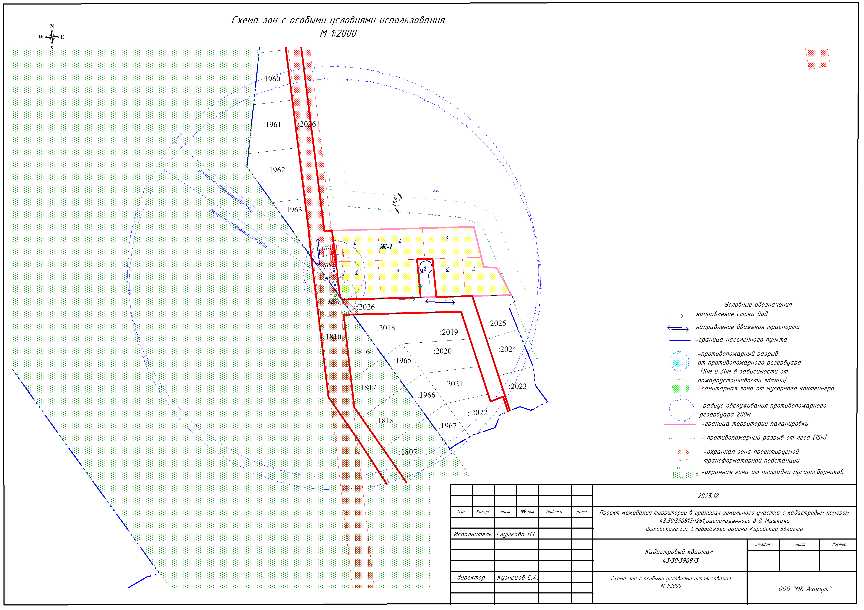
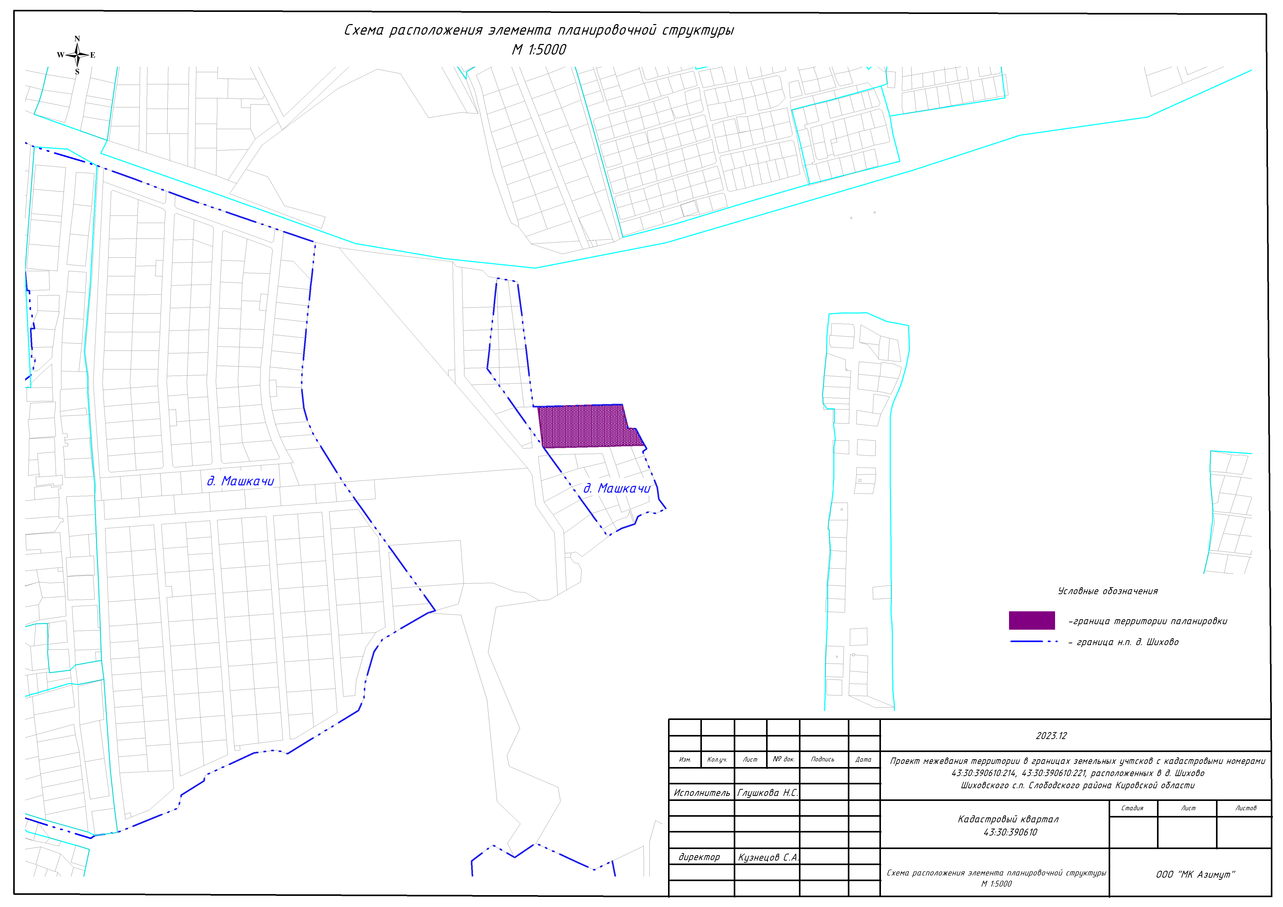
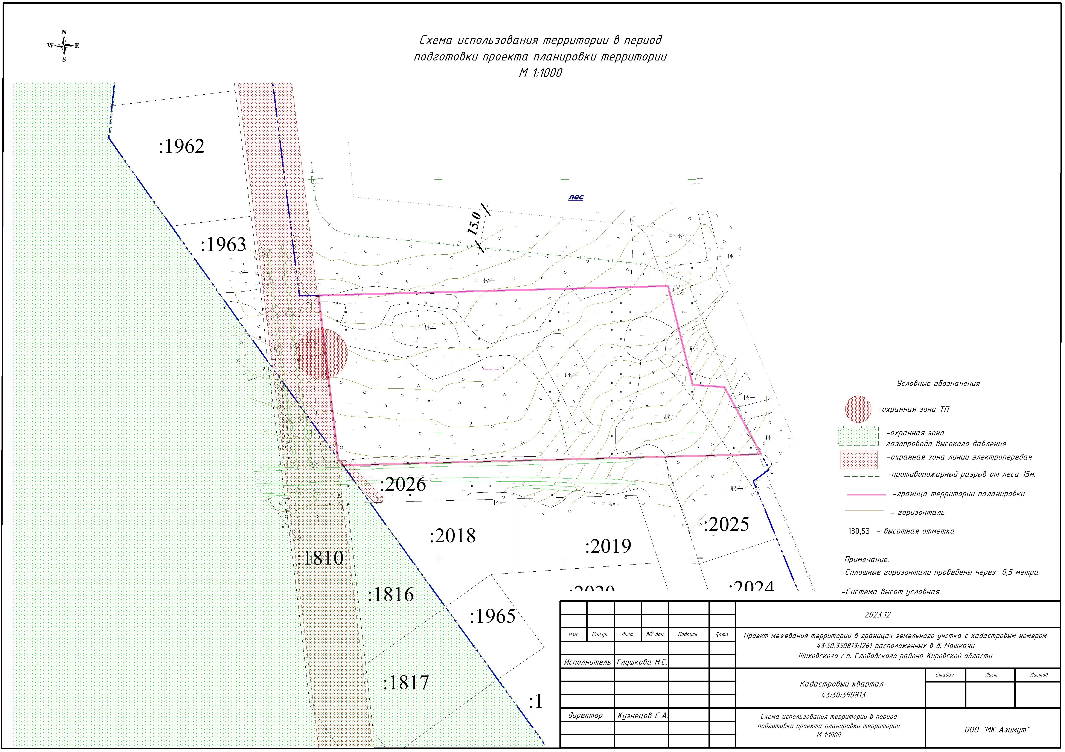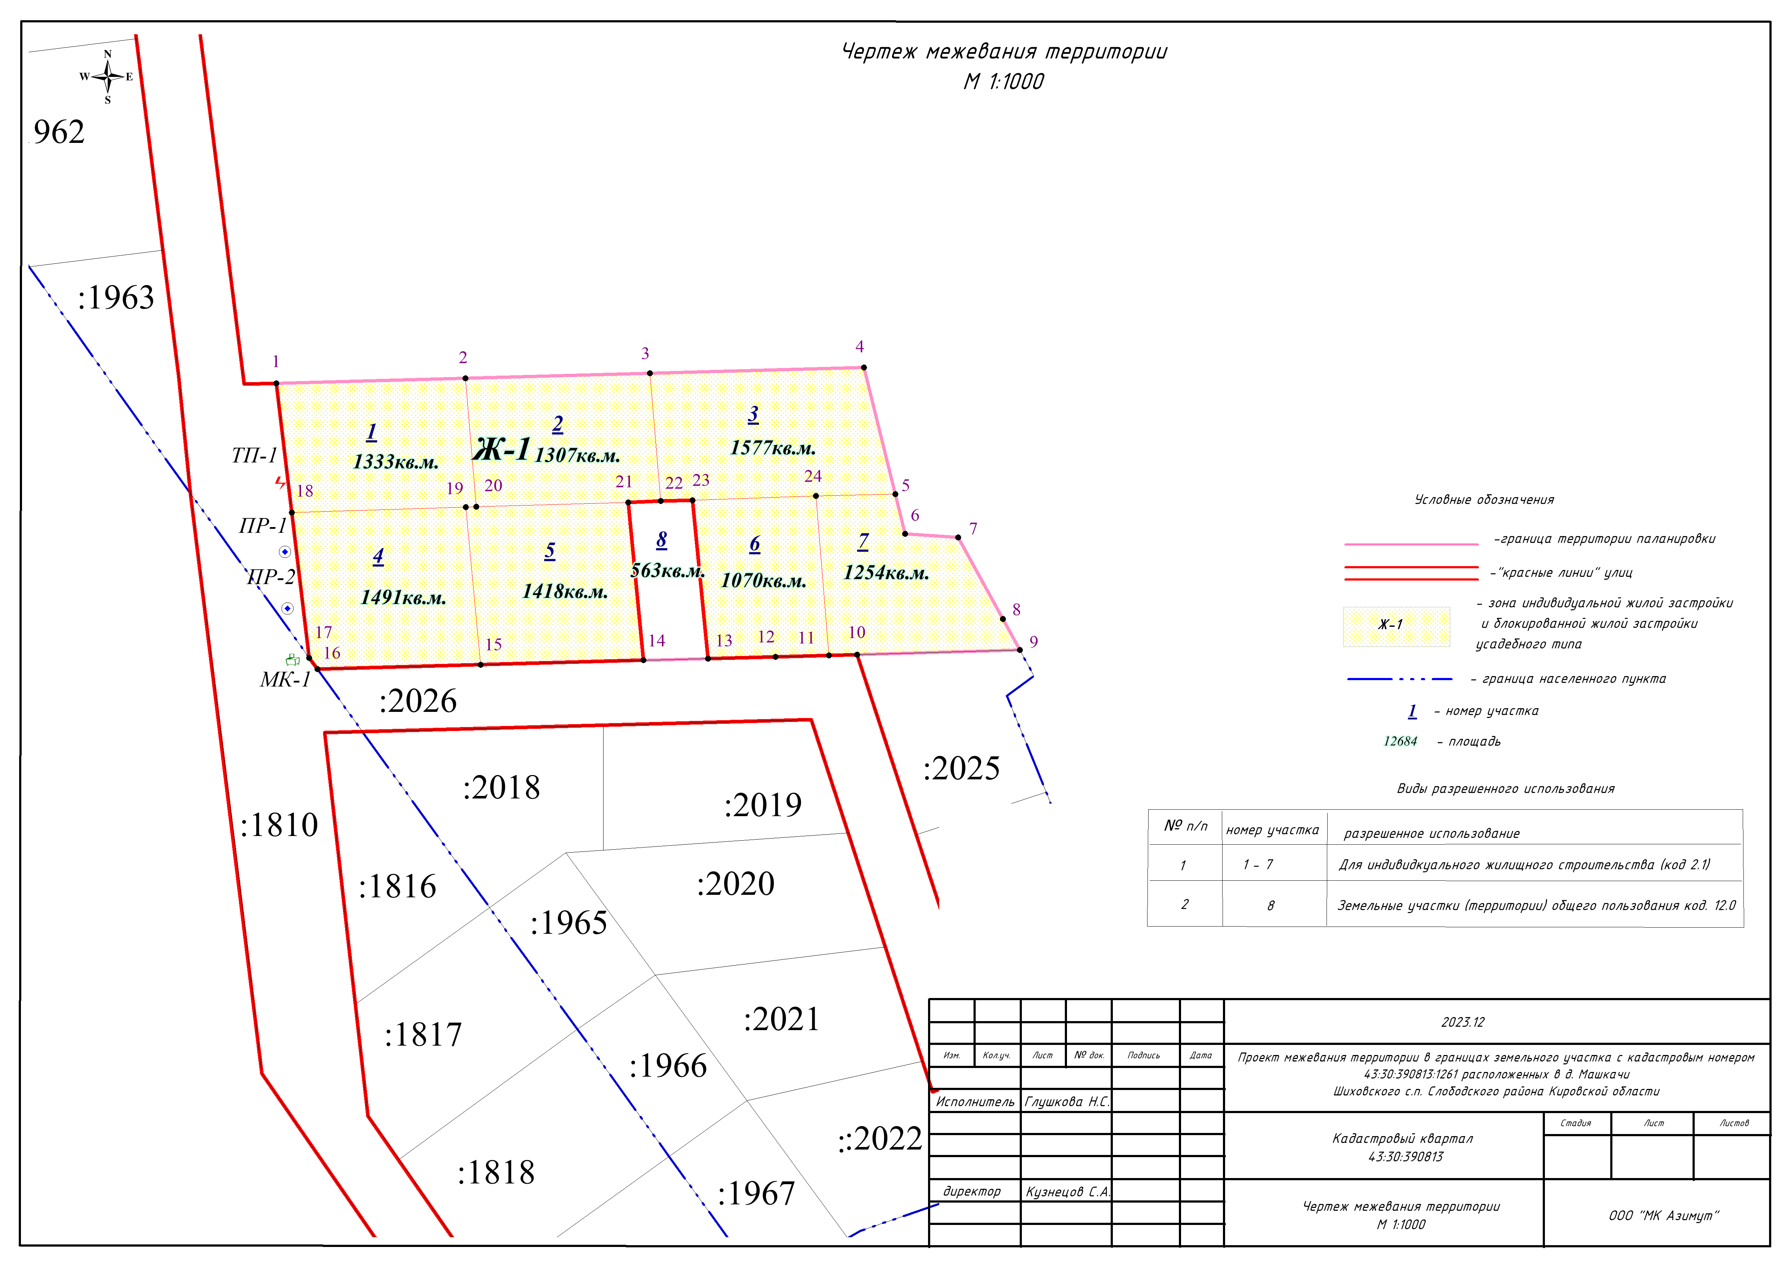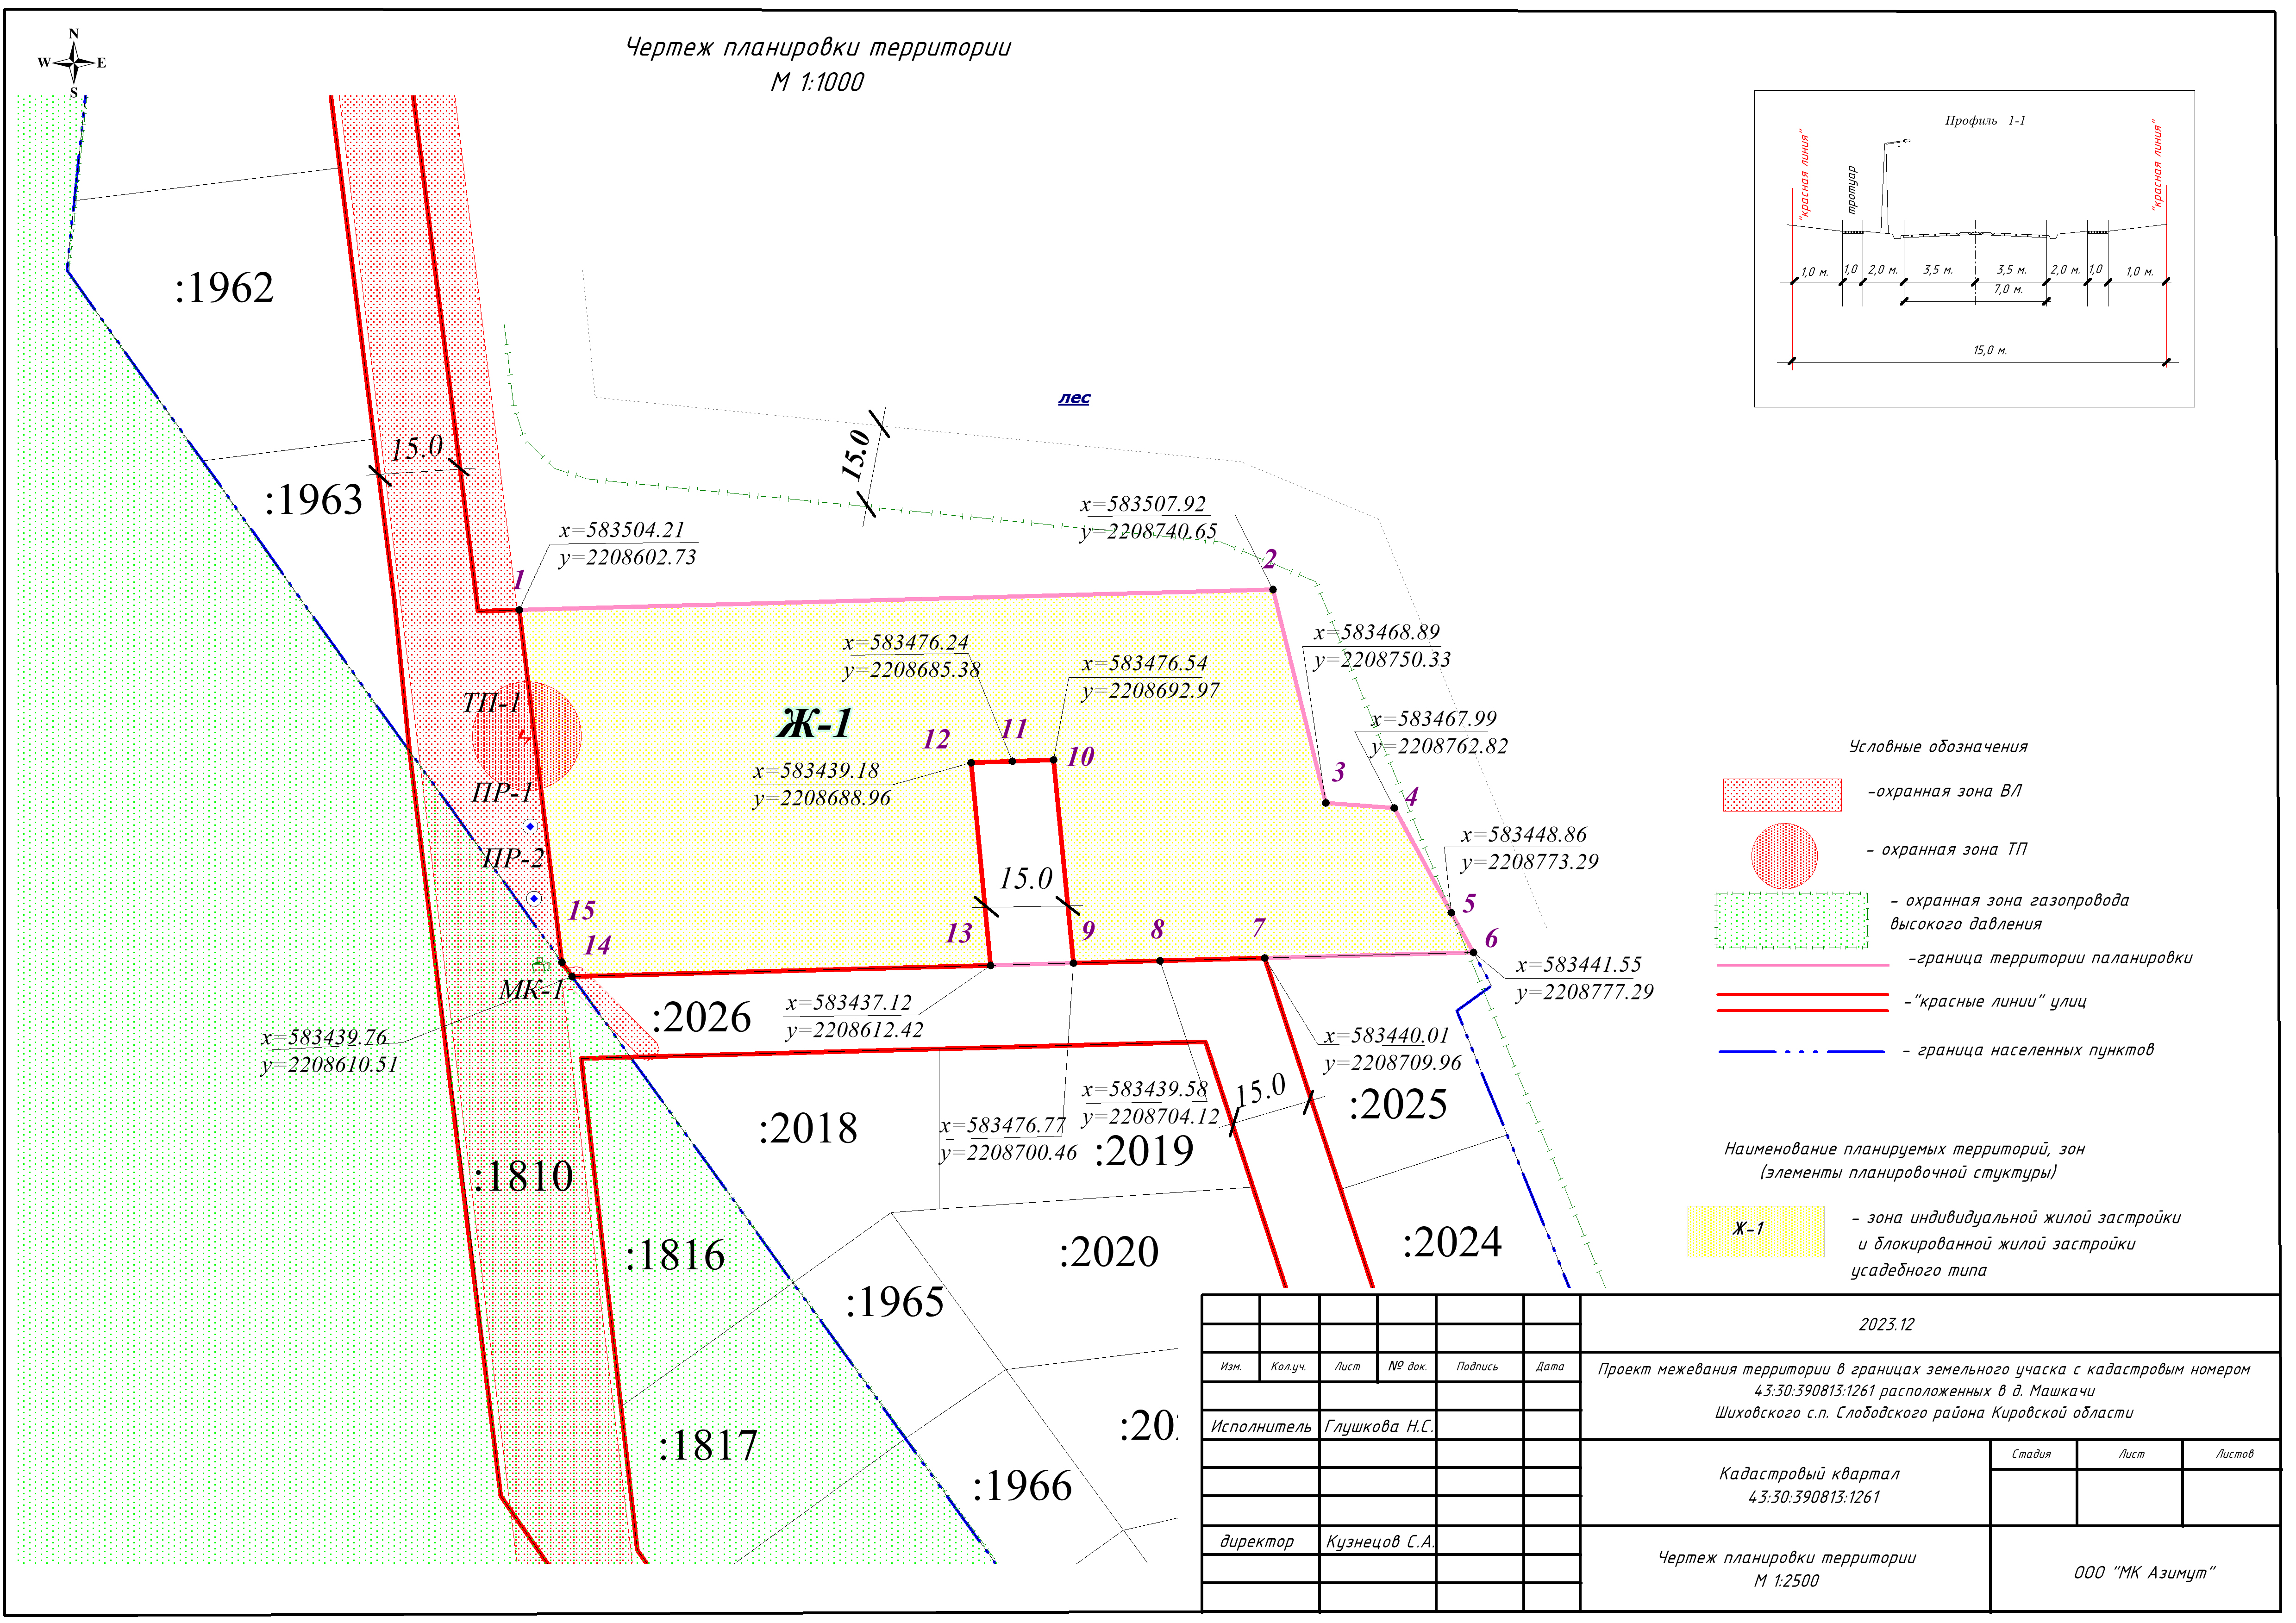


АДминистрация ШИХОВСКОГО СЕЛЬСКОГО ПОСЕЛЕНИЯ слободского района КИРОВСКОЙ ОБЛАСТИ

ПОСТАНОВЛЕНИЕ

12.12.2023 |  | № 785

д. Шихово

Об утверждении Положения об определении форм участия граждан в обеспечении первичных мер пожарной безопасности, в том числе в деятельности добровольной пожарной охраны на территории Шиховского сельского поселения

В соответствии с Федеральными законами Российской Федерации от 21.12.1994 № 69-ФЗ «О пожарной безопасности», от 06.10.2003 № 131-ФЗ «Об общих принципах организации местного самоуправления в Российской Федерации» администрация Шиховского сельского поселения ПОСТАНОВЛЯЕТ:
1. Утвердить Положение об определении форм участия граждан в обеспечении первичных мер пожарной безопасности, в том числе в деятельности добровольной пожарной охраны на территории Шиховского сельского поселения согласно приложению.
2. Опубликовать настоящее постановление в официальном издании поселения «Информационный бюллетень» и на официальном сайте поселения www.shihovoadm.ru.
3. Настоящее постановление вступает в силу после дня его опубликования.
4. Контроль за выполнением настоящего постановления оставляю за собой.

Глава администрации
Шиховского сельского поселения В.А. Бушуев

Приложение

УТВЕРЖДЕНО
постановлением администрации
Шиховского сельского поселения
от 12.12.2023 № 785

ПОЛОЖЕНИЕ
об определении форм участия граждан в обеспечении первичных мер пожарной безопасности, в том числе в деятельности добровольной пожарной охраны на территории Шиховского сельского поселения

Положение разработано в соответствии с Федеральными законами от 21.12.1994 N 69-ФЗ "О пожарной безопасности", от 06.10.2003 N 131-ФЗ "Об общих принципах организации местного самоуправления в Российской Федерации".
- Основные понятия

Первичные меры пожарной безопасности - это реализация принятых в установленном порядке норм и правил по предотвращению пожаров, спасению людей и имущества от пожаров, являющихся частью комплекса мероприятий по организации пожаротушения.
Противопожарная пропаганда - целенаправленное информирование населения о проблемах и путях обеспечения пожарной безопасности, осуществляемое на собраниях граждан по месту жительства, по месту работы, проведение тематических выставок, смотров, конференций и использования других, не запрещенных законодательством форм информирования населения.

- Первичные меры пожарной безопасности

2.1. Первичные меры пожарной безопасности включают в себя:
- реализацию полномочий органов местного самоуправления по решению вопросов организационно-правового, финансового, материально-технического обеспечения пожарной безопасности Шиховского сельского поселения;
- разработку и осуществление мероприятий по обеспечению пожарной безопасности сельского поселения и объектов муниципальной собственности, которые должны предусматриваться в планах и программах развития территории, обеспечение надлежащего состояния источников противопожарного водоснабжения, содержание в исправном состоянии средств обеспечения пожарной безопасности жилых и общественных зданий, находящихся в муниципальной собственности;
- разработку и организацию выполнения муниципальных целевых программ по вопросам обеспечения пожарной безопасности;
- разработку плана привлечения сил и средств для тушения пожаров и проведения аварийно-спасательных работ на территории Шиховского сельского поселения и контроль за его выполнением;
- установление особого противопожарного режима на территории Шиховского сельского поселения, а также дополнительных требований пожарной безопасности на время его действия;
- обеспечение беспрепятственного проезда пожарной техники к месту пожара;
- обеспечение связи и оповещения населения о пожаре;
- организацию обучения населения мерам пожарной безопасности и пропаганду в области пожарной безопасности, содействие распространению пожарно-технических знаний;
- социальное и экономическое стимулирование участия граждан и организаций в добровольной пожарной охране, в том числе участия в борьбе с пожарами.

3. Порядок осуществления противопожарной пропаганды и обучения населения первичным мерам пожарной безопасности

3.1. Противопожарная пропаганда и обучение населения первичным мерам пожарной безопасности по месту жительства осуществляются через:
- тематические выставки,
- средства печати, памяток;
- устную агитацию, доклады, лекции, беседы на собраниях граждан;
- средства наглядной агитации (плакаты, иллюстрации, буклеты);
- работу с организациями по пропаганде противопожарных знаний.
3.2. Обучение детей в дошкольных образовательных учреждениях и лиц, обучающихся в общеобразовательных учреждениях первичным мерам пожарной безопасности проводится по специальным программам, в том числе утвержденным в соответствии с действующим законодательством, Правилами пожарной безопасности в Российской Федерации, и осуществляется путем:
- преподавания в общеобразовательных учреждениях предмета "Основы безопасности жизнедеятельности";
- проведение тематических творческих конкурсов среди детей различных возрастных групп;
- проведение спортивных мероприятий по пожарно-прикладному спорту среди учащихся общеобразовательных учреждений;
- проведение экскурсий в пожарно-спасательных подразделениях с демонстрацией и проведением открытого урока по основам безопасности жизнедеятельности;
- организация тематических викторин;
организация работы по обучению мерам пожарной безопасности в летних оздоровительных лагерях;
- оформление уголков пожарной безопасности.

4. Полномочия Шиховского сельского поселения в сфере обеспечения пожарной безопасности

4.1. Полномочия Шиховского сельского поселения в сфере обеспечения пожарной безопасности включают в себя:
- создание условий для организации добровольной пожарной охраны, а также для участия граждан в обеспечении первичных мер пожарной безопасности в иных формах;
- создание в целях пожаротушения условий для забора в любое время года воды из источников наружного водоснабжения, расположенных в сельских населенных пунктах и на прилегающих к ним территориях;
- оснащение территорий общего пользования первичными средствами тушения пожаров и противопожарным инвентарем;
- организация и принятие мер по оповещению населения и подразделений Государственной противопожарной службы о пожаре;
- принятие мер по локализации пожара и спасению людей и имущества до прибытия подразделений Государственной противопожарной службы;
- включение мероприятий по обеспечению пожарной безопасности в планы, схемы и программы развития территорий округа;
- оказание содействия органам государственной власти субъектов Российской Федерации в информировании населения о мерах пожарной безопасности, в том числе посредством организации и проведения собраний населения;
- установление особого противопожарного режима в случае повышения пожарной опасности.

5. Права и обязанности граждан в сфере обеспечения пожарной безопасности

5.1. Граждане имеют право на:
- защиту их жизни, здоровья и имущества в случае пожара;
- возмещение ущерба, причиненного пожаром, в порядке, установленном действующим законодательством; участие в установлении причин пожара, нанесшего ущерб их здоровью и имуществу;
- получение информации по вопросам пожарной безопасности, в том числе в установленном порядке от органов управления и подразделений пожарной охраны.

6. Формы участия граждан в обеспечении пожарной безопасности

6.1. На работе и в быту:
- соблюдение требований пожарной безопасности на работе и в быту;
- иметь в помещениях и строениях, находящихся в их собственности первичные средства тушения пожаров и противопожарный инвентарь в соответствии с правилами пожарной безопасности;
- при обнаружении пожаров немедленно уведомлять о них пожарную охрану;
- до прибытия пожарной охраны принимать посильные меры по спасению людей, имущества и тушения пожаров;
- оказывать содействие пожарной охране при тушении пожаров;
- выполнять предписания, постановления и иные законные требования должностных лиц государственного пожарного надзора;
- предоставлять в порядке, установленном законодательством Российской Федерации возможность должностным лицам государственного пожарного надзора проводить обследования и проверки принадлежащих им производственных, хозяйственных, жилых и иных помещений и строений в целях контроля за соблюдением требований пожарной безопасности и пресечения их нарушений.
6.2. В добровольной пожарной охране:
- вступление на добровольной основе в индивидуальном порядке в добровольные пожарные, граждан способных по своим деловым и моральным качествам, а также по состоянию здоровья исполнять обязанности, связанные с предупреждением и (или) тушением пожаров;
- участие в деятельности по обеспечению пожарной безопасности на соответствующей территории сельского населенного пункта (организации);
- участие в обучении детей дошкольного и школьного возраста, учащихся образовательных учреждений, работоспособного населения и пенсионеров мерам пожарной безопасности, а также в осуществлении их подготовки к действиям при возникновении пожара;
- участие в проведении противопожарной пропаганды;
- участие в несении службы (дежурства) в подразделениях пожарной добровольной охраны;
- участие в предупреждении пожаров;
- участие в тушении пожаров;
- проверка противопожарного состояния объектов или их отдельных участков на соответствующей территории Шиховского сельского поселения (организации).

7. Права, обязанности организаций в сфере обеспечения пожарной безопасности

7.1. Руководители организаций имеют право:
- создавать, реорганизовывать и ликвидировать в установленном порядке подразделения пожарной охраны, которые они содержат за счет собственных средств;
- вносить в органы государственной власти и органы местного самоуправления предложения по обеспечению пожарной безопасности;
- проводить работы по установлению причин и обстоятельств пожаров, происшедших на предприятиях; получать информацию по вопросам пожарной безопасности, в том числе от органов управления и подразделений пожарной охраны.
7.2. Руководители организаций обязаны:
- соблюдать требования пожарной безопасности, а также выполнять предписания, постановления должностных лиц пожарной охраны;
- разрабатывать и осуществлять меры по обеспечению пожарной безопасности;
- проводить противопожарную пропаганду, а также обучать своих работников мерам пожарной безопасности;
- содержать в исправном состоянии системы и средства противопожарной защиты, включая первичные средства тушения пожаров, не допускать их использование не по назначению;
- оказывать содействие пожарной охране при тушении пожаров, установлении причин и условий их возникновения и развития, а также при выявлении лиц, виновных в нарушениях требований пожарной безопасности и возникновении пожаров;
- обеспечивать доступ должностным лицам пожарной охраны при осуществлении ими служебных обязанностей на территории, в здания, сооружения и на иные объекты предприятия;
- предоставлять по требованию должностных лиц государственного пожарного надзора сведения и документы о состоянии пожарной безопасности на предприятиях, а также о происшествиях на их территориях, пожарах и последствиях;
- незамедлительно сообщать в пожарную охрану о возникших пожарах, неисправностях имеющихся систем и средств противопожарной защиты, об изменении состояния дорог и проездов;
- содействовать деятельности добровольных пожарных дружин.
7.3. Руководители организаций осуществляют непосредственное руководство системой пожарной безопасности в пределах своей компетентности на подведомственных объектах и несут персональную ответственность за соблюдение требований пожарной безопасности.

8. Добровольная пожарная охрана

Добровольная пожарная охрана - это форма участия граждан в обеспечении первичных мер пожарной безопасности.
Добровольный пожарный - это гражданин, непосредственно участвующий в деятельности добровольной пожарной команды на территории населенных пунктов Шиховского сельского поселения по предупреждению и тушению пожаров. Участие в добровольной пожарной охране является формой социально значимых работ, устанавливаемых администрацией Шиховского сельского поселения. Добровольный пожарный осуществляет свою деятельность без заключения постоянного трудового договора. Администрация Шиховского сельского поселения может заключать с добровольным пожарным договор подряда.

9. Финансовое обеспечение первичных мер пожарной безопасности

9.1. Финансовое обеспечение первичных мер пожарной безопасности на территории поселения является расходным обязательством Шиховского сельского поселения и осуществляется в пределах средств, предусмотренных в бюджете Шиховского сельского поселения на эти цели.

